Муниципальное общеобразовательное учреждение
«ПРИНЯТО»  на педагогическом совете  протокол № 1  от «30» августа 2010 г. | «УТВЕРЖДАЮ»  Директор школы  ____________Флёнов Ф.Г.  Приказ № 223/о.д.  От 14.12.2010.
«Коммунарская средняя общеобразовательная школа №1»

Концепция школы

г. Коммунар
2010 год

Введение
Современная школы существует в эпоху смена парадигм, т.е. модернизации устоявшейся точки зрения на проблему решения определенного класса педагогических задач. При этом в упадок приходит учебно-трансляционная (знаниевая) парадигма, появившаяся в эпоху средневековья и просуществовавшая вплоть до конца XX века, а на смену ей приходит парадигма личностно-ориентированного образования.
Кризис знаниевой парадигмы образования проявился в неконкурентоспособности выпускников отечественных учебных заведений на мировом рынке, несмотря на высокие показатели уровня знаний, на усвоение которых и был направлен учебно-воспитательный процесс. Кроме того при сохранении такого подхода, школа исполняла роль транслятора культуры, игнорируя развитие субъектов образовательного процесса.
Несмотря на названные недостатки данной парадигмы, некоторые педагоги продолжают отстаивать её приоритеты, однако, будучи актуальной и полезной в прошлом, знаниевая парадигма не может отвечать требованиям современности и адекватно отражать достигнутый в настоящее время уровень культуры.
Становление новой парадигмы содержания образования знаменуется смещением ценностных ориентиров от системы знаний на личность ученика. С её позиций «человеком образованным» должен считаться не тот, кому учебным образом была транслирована та или иная порция культуры, а лишь человек, состоявшийся как личность и способный к развивающемуся и расширяющемуся диалогу с культурой (А.М. Лобок, 2001).
Таким образом, необходимость развития образовательного учреждения вызвана очевидным культурно-образовательным кризисом, который обусловлен противоречием между современным социальным заказом на формирование в школе активной и свободной личности и господствующей до сих пор на практике учебно-трансляционной парадигмой образования. Следует заметить, что развитие школы только за счёт модернизации методического обеспечения учебного процесса не представляется возможным, т.к. при сохранении методологических основ учебно-трансляционной парадигмы, конкретное содержание образования, методы и технологии могут сильно варьировать и быть как традиционными, так и новаторскими, при неизменном принципе трансляции знаний от учителя к ученику. Поэтому целевой областью развития школы, что отмечается и в президентской инициативе «Наша новая школа» (2010), должна стать модернизация образовательного пространства в единстве его структурных компонентов: социальнозначимой цель, образовательного сообщества и образовательной среды. В условиях динамичного развития системы образования и постоянной смены его ориентиров принципиально важным становится вопрос разработки концепции школы с учётом всех вышеназванных тенденций.

- Цель и значение настоящей концепции

Целью данной концепции является определение стратегических ориентиров долговременного развития МОУ «Коммунарская средняя общеобразовательная школа № 1». При этом, особое внимание уделяется проблеме осознания этих ориентиров всеми субъектами образовательного процесса – как администрацией и педагогами, так и учащимися и их родителями.

Концепция устанавливает основные критерии планирования и оценки результатов образовательной деятельности. Концепция не является сборником методических рекомендаций или практическим пособием для педагогов, а носит системный методологический характер: формулируются цели и задачи, определяются философские, психолого-педагогические и другие основы организации образовательной деятельности школы. Пакет необходимых документов методического уровня, непосредственно регулирующих образовательную деятельность разрабатывается на основе принятой концепции.

Концепция утверждается управляющим органом школы и публикуется. Текстом данной концепции обеспечивается каждый, непосредственно и осознанно участвующий в образовательном процессе (педагоги, учащиеся старших классов (в адаптированном варианте) и др.).

Обеспечивая устойчивость образовательной среды школы, концепция, вместе с тем, представляет собой мобильный документ и может изменяться в соответствии с новыми условиями функционирования образовательного учреждения. Изменения в концепции подлежат утверждению управляющим органом школы.

- Общие положения
МОУ «Коммунарская средняя общеобразовательная школа № 1» представляет собой общеобразовательное учреждение, в котором сочетается современное естественнонаучное и гуманитарное образование детей с их духовно-нравственным и физическим воспитанием. Организация образовательного процесса строится на двух основных факторах: необходимости реализации стратегии модернизации школьного образования и необходимости удовлетворения запроса со стороны основных участников педагогического процесса (учащихся, педагогов, родителей).
Масса внешних и внутренних факторов определили облик школы как в известной мере консервативного учреждения. Сохраняя позитивные традиции народного образования и советской педагогики, школа остаётся оторванной от реальности. При этом обучение вне времени оказывается не только малоэффективным, но и во многом бесполезным для современных выпускников. Современная школа должна осуществлять свою деятельность в принципиально иной логике – логике оказания индивидуальных образовательных услуг, услуг связанных с возможностью индивидуализации образования за счёт формирования учащимися и их родителями индивидуальных образовательных программ в рамках государственных образовательных стандартов.
Таким образом, концептуальная цель школы может быть сформулирована как повышение качества учебно-воспитательного (образовательного) процесса за счёт предоставления каждому школьнику индивидуальных образовательных услуг, способствующих его личностному росту, максимальному развитию интеллектуального потенциала и творческих способностей. При этом школа предоставляет образовательные услуги за счёт составления индивидуальной образовательной траектории ученика на основе учёта 4-х факторов: личных запросов учащегося, результатов психолого-педагогического мониторинга, возможностей школы и запросов общества.
Данная цель достигается путем ориентированности всего коллектива школы на решение следующих приоритетных задач:
- Разработка индивидуальных образовательных траекторий, согласующих запросы современного общества в творческих и инициативных личностях с индивидуальными образовательными потребностями каждого учащегося;
- Твердое достижение каждым учащимся требований государственных образовательных стандартов по курсам соответствующих учебных дисциплин на максимально возможном уровне;
- Организации в школе образовательной среды, обеспечивающей личностное развитие каждого учащегося;
- Обеспечение успешной социализации каждого школьника, заключающейся не только в приспособлении его к эффективному функционированию в среде обитания, но и к активному формированию этой среды в соответствии со своими жизненными целями.
Таким образом, одной из главных проблем, находящихся в фокусе данной Концепции, является проблема эффективности организуемого образовательного пространства. Педагогическими условиями, предварительная организация которых обеспечивает успешное решение данной проблемы, являются:
- создание образовательной среды, соответствующей современным требованиям;
- организация естественной, логичной и эффективной системы управления школой;
- применение особых форм и методов организации образовательного пространства в целях развития личностного потенциала педагога и учащегося.
Методологические принципы, на базе которых осуществляется реализация основной концептуальной цели проекта:
- непрерывность образования, которая заключается в последовательности, преемственности знаний и методов воспитания от дошкольного возраста до окончания школы и относится не только к школьным, но и внешкольным знаниям детей;
- целостность образования, которая достигается за счёт органичной интеграции содержания общего и дополнительного образования;
- принцип индивидуально-личностного подхода;
- меритократичность, т.е. организации образовательного процесса, при которой доминирует ориентация на поощрение достижений;
- открытость образовательного учреждения
- единство школы и семьи в вопросах воспитания и образования.
Реализация принципа непрерывности в образовании и воспитании предусматривает:
- создание при школе подготовительных групп;
- сотрудничество с широким спектром образовательных учреждений дополнительного образования;
- сотрудничество с образовательными учреждениями, обучающими детей после 9-го класса (средними школами, лицеями, гимназиями, колледжами, училищами, техникумами);
- организацию летних оздоровительных детских лагерей и другую внеклассную и внешкольную деятельность, ориентированную на воспитание обучающихся.
Реализация принципа индивидуально-личностного подхода осуществляется через формирование индивидуальных образовательных траекторий учащихся, согласующих запросы современного общества в творческих и инициативных личностях с индивидуальными образовательными потребностями каждого учащегося; через развитие ассортимента дополнительных образовательных услуг; через применение в учебном процессе личностно-ориентированных методик, технологий организации проектной и творческой деятельности.
Реализация принципа меритократичности предполагает разработку и внедрение в практику системы поощрений достижений школьников и учителей, организации выставок творческих работ, внедрение рейтинговой системы оценки результативности педагогического труда.
Реализация принципа целостности в образовании и воспитании обеспечивается через организацию последовательного усвоения учащимися компонентов педагогически адаптированного социального опыта в виде комплекса предметных и межпредметных знаний, умений, навыков, опыта творческой деятельности и опыта эмоционально-ценностного отношения.
Реализация принципа единства в воспитании и образовании предполагает беседы с родителями (законными представителями) обучающихся о целях воспитания и образования детей, знакомство их с концепцией школы, программой развития образовательного учреждения, образовательными программами, всеми учредительными документами школы, достижение единства взглядов на принципиальные вопросы образования и воспитания.
Реализация принципа открытости образовательного учреждения осуществляется через организацию его сетевого взаимодействия с другими институтами и агентами индивидуального, экономического и социального развития: СМИ, коммерческими фирмами, индивидуальными репетиторами, научно-исследовательтскими институтами и общественными организациями.

- Организационная структура образовательного учреждения

Эффективность образовательной деятельности школы во многом определяется свойствами системы её управления. Система управления Коммунарской СОШ №1 строится по сотворческому типу (по классификации Ю.С. Степанова). Данный тип управленческой системы имеет следующие отличительные особенности:
- каждый сотрудник может быть инициатором выдвижения проблемного вопроса;
- решение проблемы осуществляется по средствам делегирования руководителем определённых прав и полномочий наиболее компетентным в данном вопросе лицам.
Управление Школой осуществляется в соответствии с законодательством Российской Федерации, типовым положением об общеобразовательном учреждении, уставом на принципах демократичности, открытости, приоритета общечеловеческих ценностей, охраны жизни и здоровья человека, свободного развития личности, единоначалия и самоуправления. Система управления Школой учитывает мнение меньшинства, опирается на наличие права вето, методические объединения преподавателей и на властные коллегиальные органы с участием детей.
Органами самоуправления Школы являются Общее собрание трудового коллектива, Совет школы, Педагогический совет, Родительский комитет, ученическое самоуправление. Деятельность органов самоуправления регламентируется Уставом и соответствующими локальными актами.
Общая модель системы управления образовательным учреждением представлена на рисунке 1.
В качестве основных характеристик управленческой деятельности выделяются следующие позиции:
- определение уровня профессиональных возможностей педагогического коллектива;
- включение в функциональные обязанности администрации частной школы, членов методического совета школы вопросов, направленных на решение задач образовательной программы и программы развития школы;
- организация условий для создания новых организационных структур - временные творческие группы учителей для освоения инноваций в рамках задач образовательной программы;
- создание системы мониторинга за качеством образовательного процесса.
Выделенные позиции указывают направления управленческой деятельности школы:
- Формирование мотивации учителей к инновационной деятельности.
- Создание условий для профессионального роста и саморазвития субъектов образовательного пространства.
- Расширение возможности в реализации функций управления и самоуправления.
- Стимулирование продуктивной деятельности учителей и учащихся.

Учителя предметники
Директор
Педагогический совет
Общешкольный родительский комитет
Зам. директора по УВР
Зам. директора по ВР
Зам. директора по НМР
МО учителей предметников
МО классных руководителей
Психологическая служба
Социальная служба
Родительский комитет
Классный руководитель
Органы самоуправления
Комиссия «Познание»
Комиссия «Порядок»
Комиссия «Спорт»
Комиссия «Досуг»
Комиссия «Познание»
Комиссия «Порядок»
Комиссия «Спорт»
Комиссия «Досуг»
Ученики школы
Совет старшеклассников
Классное самоуправления
1 уровень - Стратегический
2 уровень - Тактический
3 уровень - Оперативный
4 уровень - Самоуправление

Рис. 1. Общая модель системы управления образовательным
учреждением

Таким образом созданное в школе образовательное пространство утверждает ценность всех субъектов образовательного процесса (педагогов, родителей, учащихся), ориентировано на их личностное развитие и провозглашает их активное участие развитии школы.

- Характеристика образовательного сообщества

В соответствии с современным социальным запросом на место пассивного функционала должен прийти творческий человек с активной жизненной позицией, свободный, духовно, нравственно и физически здоровый, способный адаптироваться в быстро изменяющемся мире. Нравственность, гражданственность, гуманность, экологичное и этичное отношение к окружающему миру, людям и самому себе, эстетическое восприятие мира, интеллектуальная развитость, способность к рефлексии и саморазвитию, к употреблению своих знаний только во имя мира, добра, любви – главные качества человека культуры, воспитание которых является центральной, комплексной задачей современной школы. Названными характеристиками должен обладать учитель, как эталон современного человека, и выпускник школы.

4.1. Модель учителя Коммунарской СОШ №1
Педагогов школы отличает высокий профессионализм: 22 педагога имеют высшую квалификационную категорию, 7 – первую квалификационную категорию, 9 – вторую квалификационную категорию. В школе работают 6 учителей – почётных работников РФ, 6 педагогов имеют статус Соросовских учителей.
Следует также отметить высокий образовательный уровень педагогического коллектива: 89% учителей имеют высшее образование, многие продолжают обучение в ВУЗах, в том числе, в аспирантуре; свыше 60% обучены основам ПК и владеют современными образовательными технологиями.
В рамках концепции школы смоделируем образ учителя, как некий образец, на который ориентируются педагоги Коммунарской СОШ №1 в своём саморазвитии.
Для достижения педагогического мастерства человек должен не только обладать природными способностями, но и желанием добиться успеха в своей профессиональной деятельности, вести постоянную активную работу в этом направлении, иметь значительный опыт учительской практики и уметь правильно использовать его результаты. Высококвалифицированный учитель - это освоивший уникальные профессиональные знания, учитель, который довел до высокого уровня педагогическое мастерство. Совершенное владение методами учебно-воспитательной деятельности дает максимальный эффект их применения. Высокий уровень мастерства учителя определяется:
- позитивностью динамики учебных достижений и результатов внеурочной деятельности по предмету;
- активностью учителя в качестве классного руководителя;
- исполнительской дисциплинированностью;
- использованием педагогом современных образовательных технологий, в том числе информационно-коммуникативных
- обобщением и распространением собственного педагогического опыта на муниципальном и региональном уровне. Это проведение мастер-классов, участие в семинарах, выступления на конференциях, круглых столах.
- участием в профессиональных конкурсах разных уровней
- повышением квалификации и профессиональной переподготовке, независимо от возраста.
Итак, в самом обобщённом виде, модель учителя Коммунарской СОШ №1 включает в себя следующие характеристики:
- Учитель знает, принимает и реализует цели современного образования.
- Учитель осознаёт ценности современного общества и готовит школьника к реальной жизни.
- Учитель обладает специальными знаниями, умениями, навыками, опытом творческой деятельности и опытом эмоционально-ценностного отношения к проблемам современного образования.
- Учитель владеет ИКТ, активно применяет их на уроке и внеучебной деятельности.
- Учитель не транслятор информации, а организатор учебной деятельности. Он оптимизирует временные затраты на уроке и во внеучебной деятельности, организует разнообразную деятельность каждого школьника.
- Учитель выполняет функцию воспитателя, а потому должен служить эталоном современного человека: иметь активную жизненную позицию, быть коммуникативным, творческим, инициативным, мобильным, являться истинным патриотом своей страны, носителем высших моральных ценностей.
- Высшей ценностью для учителя является личность ученика. Учитель не формирует личность, а способствует развитию, направляет его.
- Учитель включён в активные взаимодействия с коллегами из своей и других школ, участвует в обмене опытом, профессиональных дискуссиях.
- Учитель осуществляет научно-методическую деятельность, разрабатывает личную методическую тему, имеет публикации.
- Учитель продолжает образование и самообразование, регулярно повышает свою профессиональную компетентность.
Графически взаимосвязь между названными характеристиками в единой структуре личности представлены на рисунке 2
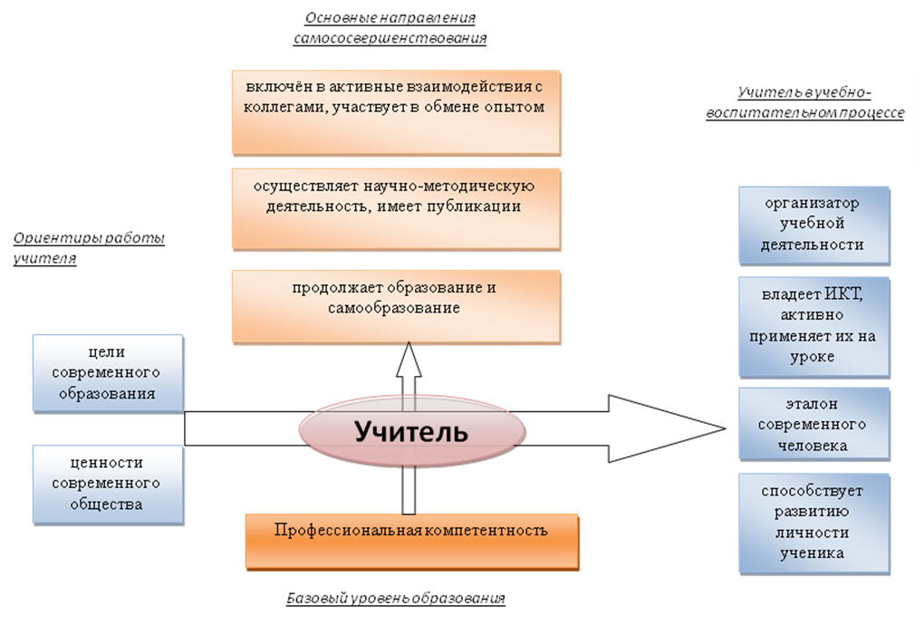
Рис. 2 Модель учителя Коммунарской СОШ №1

4.2. Модель выпускника
Основой конструирования образовательного процесса в школе и перспектив развития школы в будущем выступает предвосхищаемый образ выпускника школы. Психолого-педагогическим способом формулирования данного образа является выявление набора личностных качеств учащегося, развитие которых планируется в ходе выполнения им соответствующих видов образовательной деятельности. В соответствии с мнением А.В. Хуторского «образ выпускника школы, как и набор входящих в данный образ личностных качеств, не является шаблоном или образцом "идеального человека", а играет роль ориентира при проектировании различных сторон образовательного процесса».
Учитывая тенденции общественного развития, можно уверенно предполагать, что выпускник Школы, прошедший полный курс обучения в Коммунарской СОШ №1, вступит в общество, базой которого будет совокупность наработок множества культур во всём географическом и историческом диапазоне жизни человечества. Цивилизованность предполагает доминанту гуманистической системы нравственных ценностей, демократический, правовой, гражданский характер общества, построенного на либеральных началах. Важнейшей особенностью постиндустриального социума является такая шкала градации потребностей личности, в которой приоритетными становятся запросы духовного, интеллектуального, творческого порядка. Интеллект становится мощнейшей производительной силой; с ним связываются основные понятия престижности. При всём огромном культурном опыте, накопленном человечеством, для современного (префигуративного типа ) общества характерно ролевое ожидание высокой социальной активности молодых его представителей. При всём том это общество рыночной экономики с её безжалостными законами, жёсткость которого усугубляется высокой динамичностью всех сторон жизни.
На основе вышесказанного можно представить себе, какими качествами должен обладать человек, способный не только выжить в таких условиях, но и достичь намеченных целей, реализовать свои духовные ценности.
Выстраивая предвосхищаемый образ выпускника школы, мы будем исходить из того что – это динамическая система, которая постоянно изменяется, самосовершенствуется, наполняясь новым содержанием. А значит образ выпускника – это не конечный результат, не итог в развитии личности, а тот базовый уровень, развитию и становлению которого должна максимально способствовать школа.
Итак, выпускник Коммунарской СОШ №1 – это инициативная, коммуникативная, творческая и уверенная в себе личность готовая к самостоятельной жизни в высокотехнологичном конкурентном мире. Даную личность определяет следующий набор характеристик:
- Физически и психически здоров;
- Гражданин мира и патриот своей страны;
- Способен учиться и использовать приобретённые знания, умения и навыки на практике;
- Способен самостоятельно мыслить и действовать;
- Социальноадаптивен;
- Имеет потребность в саморазвитии;
- Имеет сформированную систему ценностей и нравственных ориентиров;
- Коммуникабелен, способен работать в коллективе;
- Креативен, способен решать нетрадиционные задачи;
- Обладает информационной культурой;
- Обладает экологической культурой;
- Обладает правовой культурой;
- Конкурентоспособен.
Графическое выражение данной модели представлено на рисунке 3.
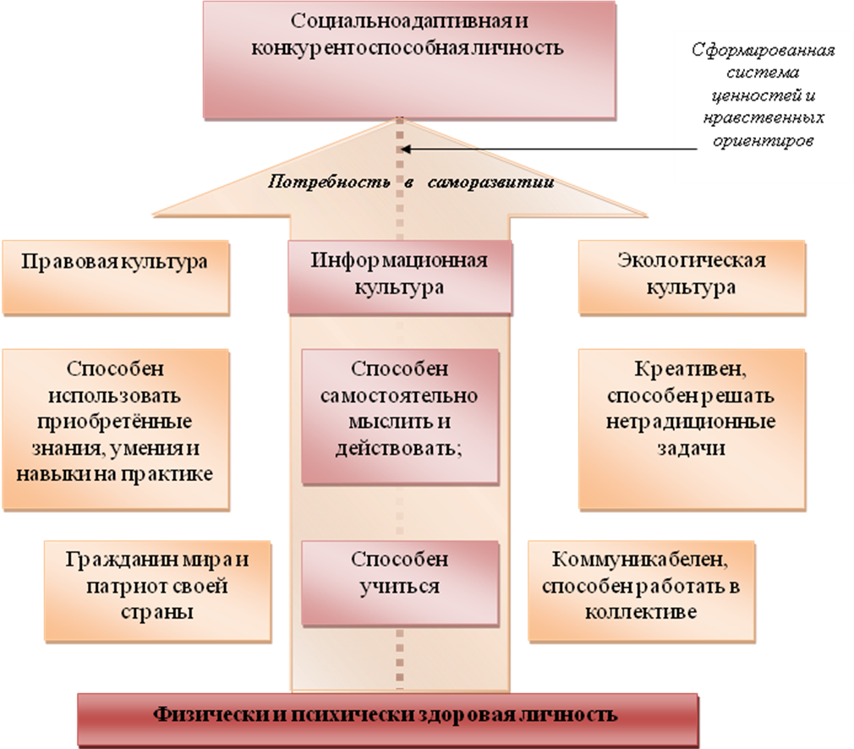
Рис. 3. Модель выпускника Коммунарской СОШ №1
- Краткая характеристика образовательной среды школы
Основными характеристиками образовательной среды школы являются:
- насыщенность образовательной среды информационно-коммуникативными технологиями (ИКТ) и организация сетевого взаимодействия субъектов образовательного пространства;
- применение методов дискуссии, проблемного изложения материала, проектов, ТРИЗ и др.
- достижение развивающего эффекта посредствам оптимизации обучающих средств;
- направленность деятельности на готовность детей к самообразованию;
- учебная деятельность исследовательско-поискового типа;
- ориентация на формирование способов репродуктивной и творческой деятельности;
В образовательной среде школы содержится ряд возможностей для личностной самореализации ребенка:
- свободы принятия школьником решения о его вхождении в культурно-образовательное пространство;
- свобода выбора ребенком деятельности (ее содержания и форм) и, что особенно важно, такой деятельности, которая позволила бы ему достичь наибольшего успеха, наивысшего самовыражения и реализации своих инициатив;
- построение диалоговых отношений с людьми различных возрастов и социальных групп;
- более интенсивного проживания детьми различных ролей в культурно-образовательном пространстве как возможности " пробы сил ";
- творческой самореализации в профессиональной деятельности;
- свобода выбора подходов оптимальной организации образовательного процесса;
- обретение независимости и личностно-профессиональной индивидуальности в условиях культурно-образовательного пространства школы.

РЕЗЮМЕ

В соответствии с рассмотренными характеристиками образовательного сообщества, особенностями образовательной среды и цели образовательной деятельности, можно выделить главные факторы, обеспечивающие привлекательность образовательного пространства школы для учащихся и родителей:
- соответствие образовательной среды школы запросам учащихся и современным требованиям, предъявляемым к образовательным учреждениям;
- наличие естественной, логичной и эффективной системы управления школой, обеспечивающей поддержку и личностное развитие каждого учащегося;
- признание суверенности личности, уважение к ней, гарантии прав и свобод (в том числе — возможность выбора) при минимуме понятных и разумных ограничений (правил, требований, обязанностей);
- возможность добровольного и инициативного формирования детских и детско-взрослых сообществ;
- реализация принципа сотрудничества и гражданского равенства детей и взрослых, доминанта субъект-субъектного типа отношений;
- «социосообразность», «натуральность» внутришкольных отношений; оперативное отображение во внутришкольных отношенческих моделях взаимоотношений в реальном обществе.
Таким образом, образовательное пространство школы в его наиболее полном виде решает задачи адаптации растущего человека к условиям жизни, проявления и реализации его инициатив, самоутверждении и самореализации в социокультурном пространстве современного ему общества.

